ALŪKSNES PIRMSSKOLAS IZGLĪTĪBAS IESTĀDE „SPRĪDĪTIS”
PASĀKUMU PLĀNS - JANVĀRIS 2019 /Ziemas mēnesis/
 | 1. | 2. | 3. | 4.
7. | 8. | 9.  13.00 Pedagogu informatīvā sanāksme  /M.Voska, A. Apine/ | 10. | 11. 10.00 – 17.00 Mobilais Veselības aprūpes centrs /S.Miezīte, D.Nāgele/
14. | 15. | 16.  13.30 Sanāksme skolotāju palīgiem, saimnieciskajiem darbiniekiem  /K.Černomirdina, A. Apine / | 17.  Labā prakse PII “Mazputniņš” pie D.Orlovas, I.Skudras  /S.Strakša, U.Liepiņa, S.Drunka, L.Mihailova/ | 18.
21.  21.-25. Pasaules Sniega dienas aktivitātes Iestādē /J.Tetere -Teterovska/ | 22.  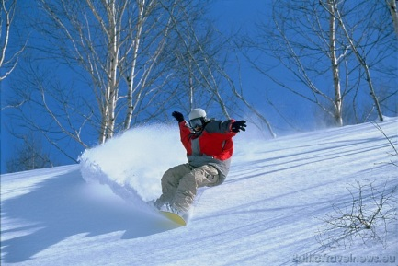 | 23.  13.00 Pedagogu informatīvā sanāksme  /M.Voska, A. Apine/ | 24.  Labā prakse PII “Pienenīte” pie D.Jaunzemas  /S.Strakša, M.Rezgoriņa, A.Šneidere, G.Bojāre, S.Apšusala,L.Petrosjana – Golubeva, I.Frunza/ | 25.  9.00 PII Vadītāju seminārs ANV /M.Voska/
28. | 29. | 30.  Karnevāls :  9.30 1.,2.,7.,8.,6.,9.gr.  10.15 3.,4.,5.,10.,11.gr.  /V.Vērdiņa, L.Berkule, J.Tetere – Teterovska, G.Selga, I.Frunza, I.Ratsepa/  13.00 Pedagogu metodiskā sanāksme  /M.Voska, A. Apine/ | 31.
Drošības tēma-„Dažādi palīdzības dienesti”
Janvāris, februāris: individuālās sarunas ar vecākiem

